Mein Sommer mit Jesus

Der Experimente-Workshop
In diesem Workshop führst du gemeinsam mit den Kindern Experimente durch. Lasse die Kinder die Experimente auch durchführen. Nur zuschauen ist nur halb so schön. Am besten, du probierst die Experimente vorher einmal aus. Hier sind einige Experiment-ideen:

1.) Das Blaukraut-Experiment
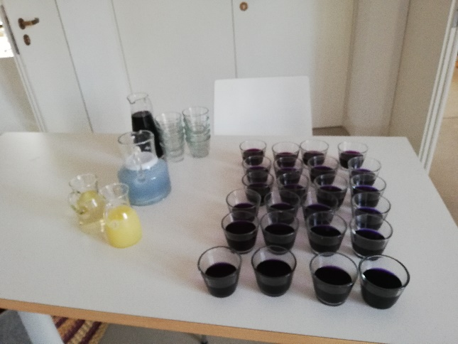
Material: Rotkohlwasser, Zitronensaft, Essig, Waschmittelpulver, (Spülmaschinenpulver), Gläser, Gefäße
Außerdem empfohlen: Tücher zum Händeabwischen, Spüllappen, Eimer

Vorbereitung:
Einige Stunden vorher:
Rotkohlwasser vorbereiten: Rotkohl in Streifen in ca. 2 l warmes Wasser legen. Dann den Rotkohl ab sieben. Kann gekocht und gegessen werden.)
Bild: Dietelbach, CVJM Baden
Kurz vorher:
Gläser bereitstellen, Waschmaschinenmittel mit Wasser in einem Gefäß mischen (und wenn du hast auch das Spülmaschinenmittel mit Wasser vermischen)

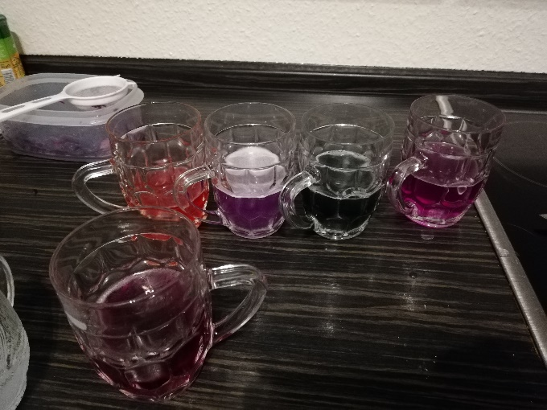
Ablauf:
Vier Gläser mit Rotkohlwasser füllen.
Alle sehen gleich aus.
Nacheinander in je ein anderes Glas füllen:
- Zitronensaft
- Essig
- Waschmaschinenpulver mit Wasser
- Spülmaschinenpulver mit Wasser

Bild: Dietelbach

Die Farbe ändert sich blitzschnell.
Du kannst weiter experimentieren. Ändert sich die Farbe, wenn du z.B. in das Glas mit Zitronensaft nun die Waschmittelmischung kippst?

Erklärung:
Einen Farbstoff, dessen Farbe sich je nach dem Säuregehalt einer Flüssigkeit verändert, nennt man Indikator (lateinisch "Anzeiger"). Rotkohlsaft ist also eine Indikatorlösung und zeigt den pH-Wert einer Lösung an. (Kurz gesagt ist der pH-Wert ein Mass dafür, wieviele Protonen (H+) in der Lösung vorhanden sind.) Dabei gilt: Ein kleiner pH-Wert bedeutet eine saure Lösung mit einer hohen Protonenkonzentration. Je grösser der pH-Wert ist, desto basischer. Der Farbwechsel des Indikators ist chemisch begründet: In einer sauren Lösung reagiert der Indikatorfarbstoff anders als in einer basischen Lösung.
(https://m.simplyscience.ch/teens-experimente-farben-licht/articles/rotkohl-als-indikator.html)

2.) Stärker als du denkst (Experiment mit Mais-STÄRKE/SpeiseSTÄRKE)
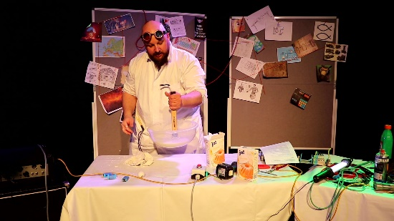
Material: einige Packungen Maisstärke aus dem Supermarkt, Wasser, Schüssel, Hammer
für die große Variante: zwei Wannen

Empfohlen: Möglichkeiten zum Saubermachen

Bild: Raetsch, CVJM Hochstetten
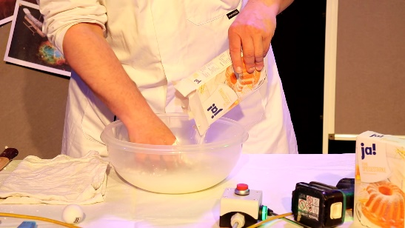
Mit Maisstärke und Wasser kann man einige Experimente machen. Die Kinder experimentieren und spielen gerne mit der faszinierenden Mischung aus Maisstärke und Wasser.
Schau dir dazu diese beiden Videos an. Im Internet findest du noch viele weitere Experimente mit Maisstärke.
Bild: Raetsch, CVJM Hochstetten

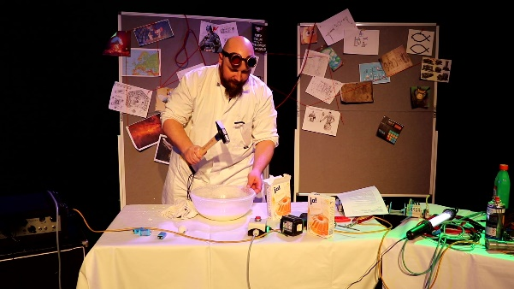
Mit dem Hammer auf die Mischung schlagen – du kommst nicht auf den Boden
https://www.youtube.com/watch?v=FuVbIPzfauk

Auf der Maisstärke-mischung gehen ohne unterzugehen:
https://www.youtube.com/watch?v=aBKiIQy2Wro
(Hierfür brauchst du mindestens 15 Packungen Maisstärke.)
Bild: Raetsch, CVJM Hochstetten
Erklärung:
Die Maisstärke-Wasser-Mischung ist ein sogenanntes Non-Newton-Fluid, das heißt sie entsprechen nicht den erfahrenen physikalischen Gesetzmäßigkeiten. Die Stärkemoleküle sind sehr lang. Wenn keine Kraft oder nur geringe Kraft auf die Lösung ausgeübt wird, können sie dank einer Wasserschicht zwischen den Molekülen aneinander vorbei gleiten. Übt man jedoch eine starke Kraft aus, wird das Wasser zwischen den Molekülketten verdrängt und die Ketten verzahnen sich. Dadurch wird die Flüssigkeit für kurze Zeit sehr fest und man kann sie tatsächlich zusammen mit dem Krug mit einem Löffel hochheben.

3.) Rosinenaufzug
Material: Rosinen, Wasser, Mineralwasser (Sprudel),
2 lange durchsichtige Gefäße

Ablauf:
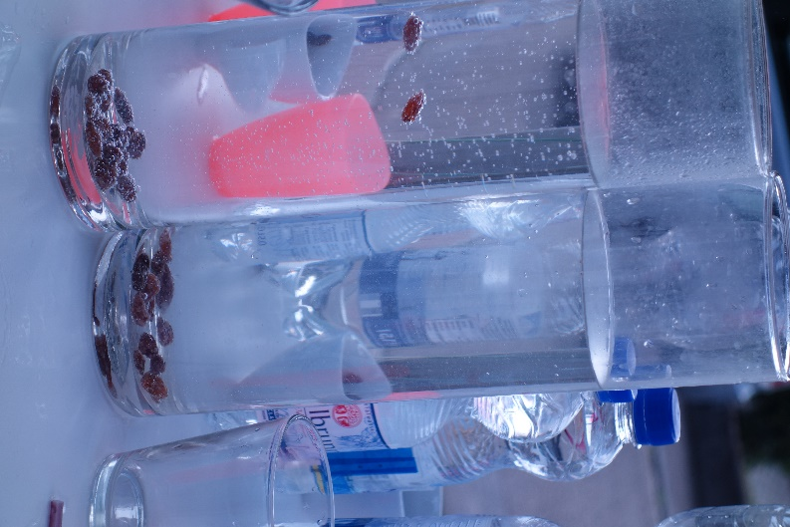
Die beiden mit Wasser und Mineralwasser gefüllten Gefäße stehen da.
Die Kinder dürfen in beide Gefäße je eine Hand voll Rosinen geben.
Dann beobachten und abwarten: Was passiert?

Erklärung: Rosinen haben eine größere Dichte als Wasser. Deswegen sinken sie erstmal in beiden Gefäßen auf den Boden. Im Gefäß mit Mineralwasser heften sich die Bläschen (gelöstes Kohlendioxid) an die Oberfläche der Rosinen. Da die Bläschen leichter als Wasser sind, schwebt und tanzt die Rosine nun nach oben. Oben an der Wasseroberfläche platzen die Bläschen und die Rosine sinkt wieder herab, Das geht solange, bis sich keine Blasen mehr an den Rosinen bilden.
Bild: Dietelbach, CVJM Baden

4.) Münzenkuppe
Material: Kupfermünzen, Strohalme, Wasser
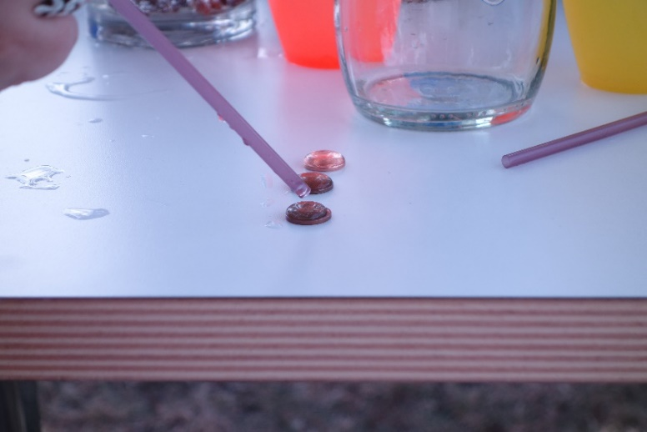
Ablauf: Aufgabe stellen: Macht eine Kuppe auf der Münze.
Kinder experimentieren lassen.

So funktioniert’s: Wasser in den Strohhalm ziehen. Mit einem Finger das obere Ende des Strohhalms zudrücken. So entweicht das Wasser nicht. Dann den Strohhalm über die Münze halten und kurz den Finger anheben, sodass etwas Wasser entweicht. Bild: Dietelbach, CVJM Baden

5.) U-Boot
Material:
Große durchsichtige Schüssel, Glas, Teelicht, Gegenstand klein (Rosine, Reiskorn, Stiftdeckel, oÄ)

Vorbereitung:
Schüssel mit Wasser füllen.
Gegenstand in die Teelichthülle legen.
Glas bereitlegen.
Bild: Dietelbach, CVJM Baden
Aufgabe:
„Das Glas ist ein U-Boot. Befördere das U-Boot mitsamt Passagier (Teelichthülle mit Gegenstand) auf den Grund. Das U-Boot muss den Boden der Schüssel berühren, ohne dass der Gegenstand nass wird.“

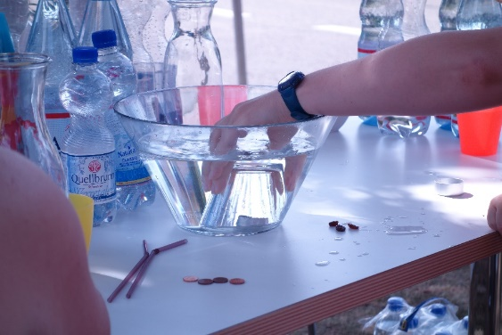
So Funktioniert’s:
Die Teelichthülle auf die Wasseroberfläche legen. Es schwimmt nun mithilfe der Wasseroberflächenspannung. Nun das Glas verkehrt herum über die Teelichthülle auf die Wasseroberfläche setzen. Dann vorsichtig herunterdrücken. Das U-Boot behält auch unter Wasser die Luft in sich. Der Passagier bleibt trocken.
Bild: Dietelbach, CVJM Baden

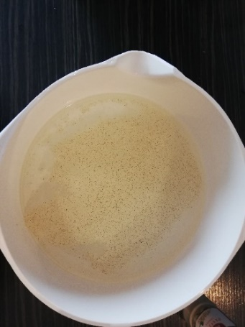
6.) Das Distanz-Experiment
Material:
Schüssel, Pfeffer gemahlen, Wattestäbchen, Spülmittel

Ablauf: Schüssel mit Wasser füllen. Wenn das Wasser stillsteht, Pfeffer auf die Oberfläche streuen. Dann mit einem Wattestäbchen, das man vorher in Spülmittel getränkt hat, die Oberfläche berühren. Der Pfeffer, der zu Beginn ganz eng beieinander war, wird blitzschnell auseinandergetrieben. Bild: Dietelbach, CVJM Baden
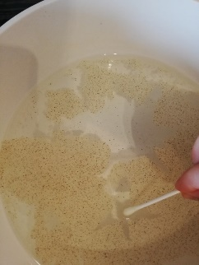
Erklärung:
Das Spülmittel zerstört die Wasseroberflächenspannung. An der Stelle um das Spülmittel sinkt so der Pfeffer herunter.

Bild: Dietelbach, CVJM Baden

